|  |
| --- |
| **Embedded Systems**    **Periode 3 (V7)**    Auteurs: Wim Van Weyenberg, Monique Verbeeck  Titularissen: Wim Van Weyenberg, Monique Verbeeck (coördinator)    PB-MCT2 Klasgroepen: 2PB MCT Maker Onderwijsgroep: Management & Technologie Academiejaar: 2022-2023 |
|  |

Inhoud

1 Curriculum Embedded-Systems 2 profiel MAKER 3

1.2 Inleiding 6

2 Embedded Systems 6

2.1 “Tinkering” + Keyboard en display multiplexing met beeper 6

2.1.1 Korte omschrijving project: 6

2.1.2 Materiaallijst zelf te voorzien: 6

2.1.3 Extra werktuigen en materiaal, in ’t bezit van iedere goede technicus: 7

2.1.4 Nuttige software: 8

2.2 Praktische uitvoering 9

2.3 Bouw van de display 9

2.3.1 Opdracht: Schets als creatieve oefening de mogelijkheden met de 30 LEDs van de LEDstrip. 13

2.3.2 Opdracht: Schets een schema van de LEDstrip schakeling met batterijen, schakelaar, weerstand en LEDs. 13

2.3.3 Opdracht: Meet doorlaatspanning van de LEDs en meet de weerstand na. 14

2.3.4 Opdracht: Bereken de stroom per LED. 14

2.3.5 Opdracht: Zoek op wat een Arduino PIN maximaal kan leveren qua stroom en bereken de weerstanden voor het sturen van 1, 2 en 3 LEDs parallel. 14

2.3.6 Opdracht: Schets een schema voor het aansluiten van één LEDdisplay op een Arduino en een schema voor het aansluiten van twee LEDdisplays op een Arduino: multiplex. 14

2.3.7 Opdracht: Schets een matrix schema voor aansluiten van 5x6 LEDs. 14

2.3.8 Opdracht: Schrijf nu een programma dat de displays laat tellen. 14

2.4 Bouw van het keypad 15

2.4.1 Opdracht: Ontwerp en bouw een eigen keypad met aluminium folie. 15

2.4.2 Opdracht: Teken een schema voor het keypad met de display samen. 15

2.4.3 Opdracht: Sluit keypad aan op de Arduino met de display en toon de werking op de display. 15

2.5 De beeper 16

2.6 Het totale schema en de creatieve toepassing 16

2.6.1 Opdracht: Teken een totaal schema met Arduino aansluitingen en keypad, display en audio uitgang. 16

2.6.2 Opdracht: Bedenk een zo creatief mogelijke layout en toepassing voor deze terminal en bouw deze en programmeer deze. 16

3 Voorbeeld Multiplexen met 30 LEDs en 12 TOETSEN 17

3.1 Schema 18

3.2 Werking van de display: 19

3.3 Werking van het keypad 24

4 Evaluatie creatieve terminal met leddisplay, keypad en sound 26

Het schema en de documentatie /2 26

Werking van de hardware via software /5 27

De verzorgde montage /2 27

Het creatieve deel en de eigen software /1 27

# Curriculum Embedded-Systems 2 profiel MAKER

Dit is een enkelvoudig opleidingsonderdeel.

Studieomvang: **5 studiepunten**

Gewicht: **5,00**

Totale studietijd: **125,00 uren**

Dit opleidingsonderdeel wordt gequoteerd **op 20 (tot op een geheel getal)**.

Tweede examenkans: **wel** mogelijk.

Delibereerbaarheid: Dit opleidingsonderdeel is delibereerbaar onder de voorwaarden van de opleiding waarvoor je bent ingeschreven.

Coördinator: **Verbeeck Monique**

Andere docenten: **Van Weyenberg Wim**

Taalvak: **Nee**

Onderwijstalen: **Nederlands**

Kalender: **Periode 3**

#### **Studiematerialen algemene info: Verplicht**

Cursus curriculum Embedded Systems voor de NxT Media Maker (digitaal)

Aanvullende studiematerialen vind je op de elektronische leeromgeving of krijg je van de docent(en).

#### **Werkvormen algemene info**

In dit OLOD is de verhouding contacturen 40%- zelfstudie 60%

Tijdens de contacturen volg je hoorcolleges en word je begeleid bij de problemen van de praktische opbouw van hardware en software, metingen en simulaties. Je krijgt feedback (theorie en praktijk) over het geleverde werk en wat nog moet of kan gebeuren voor een optimaal resultaat.

Tijdens de zelfstudie werk je de hardware en software, de simulaties en de metingen af en verbeter je de opdracht met de feedback en instructies van de contacturen.

Dit OLOD wordt aangeboden volgens de principes van flipping the classroom/blended learning. Dit wil zeggen dat gekozen wordt voor een onderwijsvorm waarbij digitaal studiemateriaal wordt gecombineerd met contactonderwijs. Tijdens de contactmomenten wordt gewerkt op basis van de voorbereiding van de student. In geval de student zich niet of onvoldoende heeft voorbereid, heeft een docent het recht de student de toegang tot een contactmoment te ontzeggen.

#### **Werkvormen**

 **Totale studietijd125,00 uren**

#### **Leerresultaten**

|  |  |
| --- | --- |
| **Code** | **Omschrijving** |
| NxT OLR 01 | #Select:Inzicht hebben in verschillende digitale mediavormen en communicatietechnologieën om ze op een doelgerichte manier te kunnen gebruiken en combineren. |
| NxT OLR 04 | #Make:Multimediale toepassingen op een gestructureerde manier technisch vervaardigen, modificeren, documenteren en testen. |

#### **Leerdoelen**

* Je demonstreert zelfstandig de elektrische eigenschappen (analoog/digitaal) van in- en uitgangen die gebruikt worden bij embedded systemen.
* Je kiest en gebruikt de juiste modules in functie van het doel van de opslag van data als geheugenuitbreiding voor een embedded system en zorgt dat de voeding hiervoor juist gedimensioneerd is.
* Je bedient softwarematig de juiste digitale input en output met bit-operatoren en direct via poorten van 8 bits. Je past het principe van multiplexen toe en kiest en gebruikt de juiste I/O-extenders.
* Je integreert zelfstandig veelgebruikte bus- en/of communicatiesystemen (zoals serial programming interface, inter-i-c-bus, bluetooth, …) met een interruptsysteem en koppelt sensoren en actuatoren met een embedded systeem. Je past de algemene regels die hierbij moeten gehanteerd worden toe en kan deze toelichten.

#### **Leerinhoud**

* Geheugengebruik in het embedded system: noden en toepassing.
* Het multiplexen om meer I/O te verkrijgen: de hardware en software.
* Het gebruik van interrupts: specifiek doel, hardware en software.
* De seriële communicatie via bijvoorbeeld BT.

#### **Instap- en studiebegeleiding**

Bij dit opleidingsonderdeel hoort vakgeïntegreerde studiebegeleiding. Voor andere vormen van studiebegeleiding kan je terecht bij je leertrajectbegeleider, die je kan verwijzen i.f.v. specifieke studiebegeleiding.

#### **Evaluatie algemene info**

Hardware en software moet werken en getoond kunnen worden om aan het examengesprek deel te kunnen nemen.

#### **Evaluatie**

*Evaluatie(s) voor de eerste examenkans*

|  |  |  |  |
| --- | --- | --- | --- |
| **Moment** | **Vorm** | **%** | **Opmerking** |
| Tijdens de 3de lesperiode | Opdracht | 50,00 | Tonen van werking hardware en software, documentatie. |
| Einde van de 3de lesperiode | Examengesprek | 50,00 | Uitleg van werking hardware en software: bespreking en evaluatie van de ingeleverde opdracht. |

*Evaluatie(s) voor de tweede examenkans*

|  |  |  |  |
| --- | --- | --- | --- |
| **Moment** | **Vorm** | **%** | **Opmerking** |
| Tweede zittijd | Opdracht | 50,00 | Tonen van werking hardware en software, documentatie. deadline van indienen: na overleg met docent tijdens inzagemoment of terug te vinden op de elektronische leeromgeving. |
| Tweede zittijd | Examengesprek | 50,00 | Uitleg van werking hardware en software. Bespreking en evaluatie van ingeleverde opdracht. |

#### **Studiekosten**

Voor dit praktijkvak zijn er een aantal tools nodig waarover iedere technicus, Maker in principe beschikt: schroevendraaierset, kniptang, puntbektang, HSS metaalboortjes (maten tussen 0,8 en 4 mm), een schroefmachine of boorhouder, fijne vijlenset, een multimeter en een soldeerbout + tin. Kostprijs sterk afhankelijk van kwaliteit en merk.  
Je beschikt al over een Arduino Starterkit uit het eerste jaar die hier hergebruikt wordt. Kostprijs grootteorde 100 EUR maximaal. (Wordt ook gebruikt in de andere Maker opleidingsonderdelen. Dus dit bedrag is totaal voor de 4 Maker opleidingsonderdelen).  
  
Voor het verbruiksmateriaal verbonden aan dit opleidingsonderdeel wordt een forfaitaire kost van 1 EUR per studiepunt aangerekend

#### **Omschrijving volgtijdelijkheid**

Je kan dit opleidingsdonderdeel opnemen in je programma indien je een credit behaalde of gedelibereerd was voor In/Out Systems 1

## Inleiding

De officiële starterkit van Arduino is een prachtige en sensationele start om te leren werken met een embedded system waarop sensoren en actuatoren zijn aangesloten en waarmee kan gecommuniceerd worden en deze is goed bekeken in IO Systems van NxT1. In Embedded Systems NxT2, een keuze uit het MAKER profiel wordt hierop veel dieper ingegaan en leren we de belangrijkste functies zoals vooral het multiplexen kennen om deze zelfstandig kunnen toe te passen in opdrachten. Daarvoor stellen we een project voor met een voorbeeldtoepassing om theorie aan praktijk te toetsen en te kunnen evalueren.

# Embedded Systems

Praktijkoefening en evaluatie

## “Tinkering” + Keyboard en display multiplexing met beeper

### Korte omschrijving project:

Bouw van een embedded system met keyboard, display en geluid met een creatieve toepassing om te leren werken met embedded systems.

### Materiaallijst zelf te voorzien:

1. Arduino UNO of vergelijkbaar equivalent.
2. USB interface kabel Arduino naar laptop. (Type afhankelijk van gekozen Arduino).
3. Ledstrip bv uit “Action Shop” om een LEDdisplay te maken (zie uitleg verder).
4. Keypad met minstens 12 toetsen (zelf te knutselen: zie uitleg verder).
5. Geluidsgenerator: kleine luidspreker of piëzo-element (zie uitleg verder).
6. Eigen componenten van Labo Technologie NxT1.
7. Te solderen draden stijf en soepel (zie uitleg verder).

### Extra werktuigen en materiaal, in ’t bezit van iedere goede technicus:

* Lijm (bv Pritt)
* Aluminium folie
* Schaar
* Breekmes
* Soldeerbout (elektronica) en soldeertin (vb. Action <11 euro )
* Tangen en schroevendraaiers (puntbektang, kniptang, striptang, …)
* Multimeter (vb. Action < 4 euro)
* 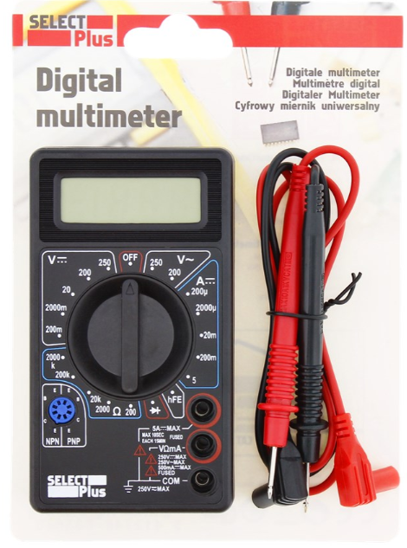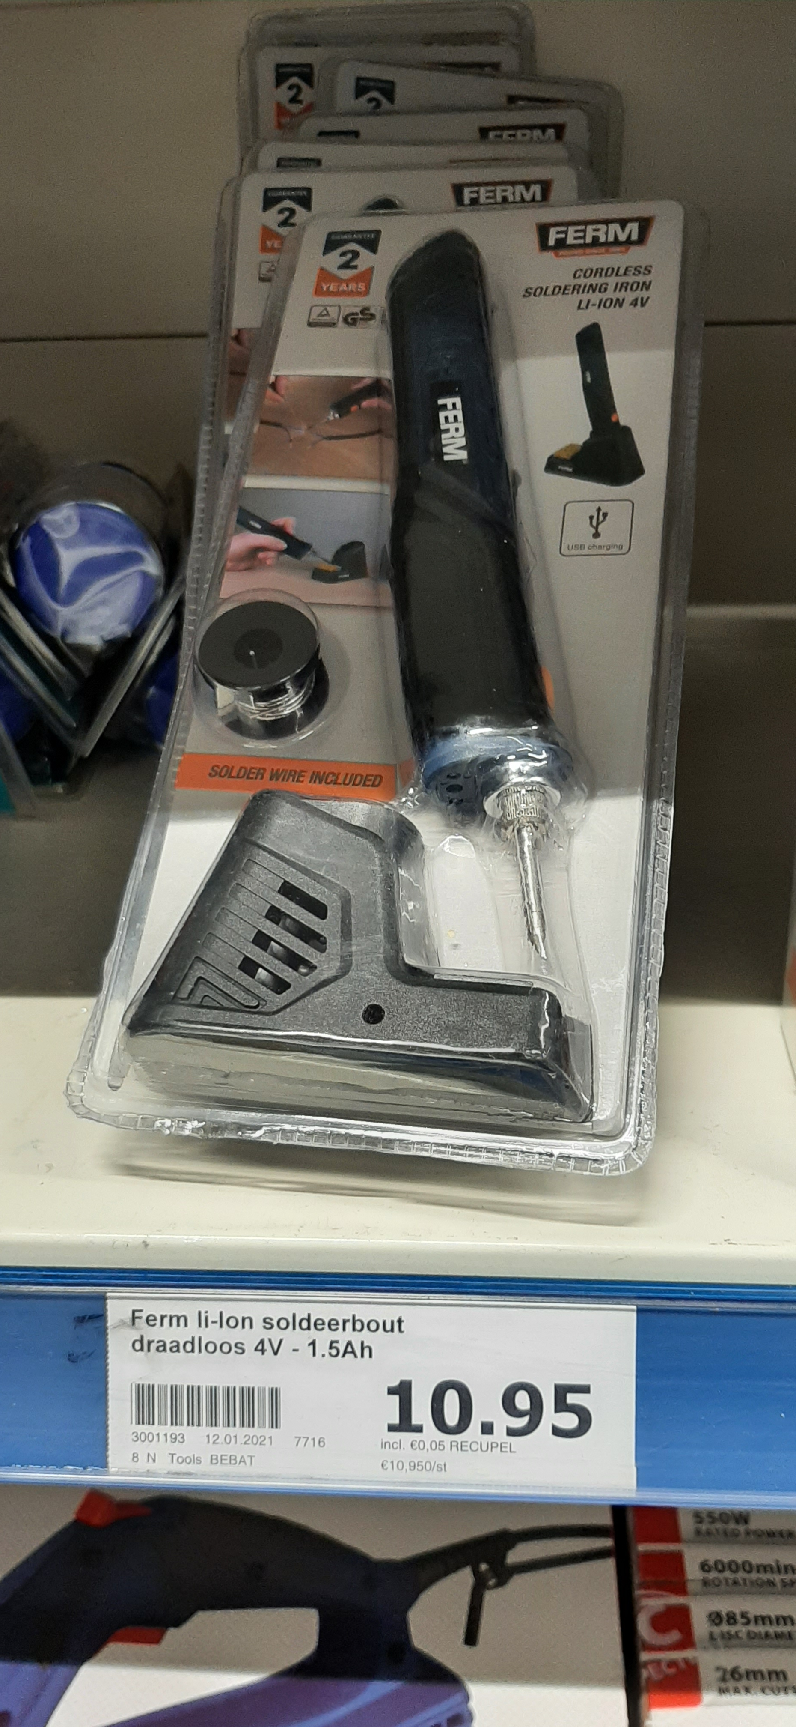

### Nuttige software:

* Arduino IDE of equivalent
* 3D modelling programma (C4D of Blender of equivalent)
* Tekenprogramma (bv Inkscape)
* Programmeeromgeving (bv Visual Studio)

Hopelijk kunnen jullie aan een Arduino, USB interface kabel en de LED strip geraken voor de start van de lessen Embedded Systems.

Alle types Arduino zijn geschikt, maar meest courante is nu de Arduino UNO.

Arduino Uno Rev3 - DIP Version Development-board ATMega328 kost nu ongeveer 24.49 EUR bij Conrad.

<https://www.conrad.be/p/arduino-development-board-uno-rev3-dip-version-atmega328-1275279>

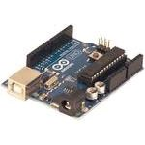Wie al een starterkit kocht met een Arduino kan daarmee verder en hoeft in principe niets bij te kopen al blijft het tinkeren wel interessant.

<https://www.conrad.be/p/the-arduino-starterkit-the-starter-kit-english-officiele-versie-095060>

Als onze voorraad interessante “tinker” toestellen uitverkocht zou zijn moeten we zoeken naar vergelijkbare oplossingen.

De aparte componenten met vergelijkbare functionaliteit vinden we bv. op webwinkels.

…

Je merkt dat de aparte onderdelen al veel meer kosten dan het te “tinkeren” of te “hacken” toestel.

Opmerking qua Internet aankopen:

Op de Chinese markt vind je goedkopere componenten, maar levertermijnen en eigenschappen zijn helaas niet steeds gegarandeerd.

## Praktische uitvoering

Om de lessen Embedded Systems nuttig en leerrijk praktisch te maken werken we met een zeer populair Embedded System platform: Arduino

Iedere student heeft een **eigen** Arduino nodig om zich te bekwamen buiten de lesuren en praktijkuren. De uren theorie zijn voldoende voor een praktische basishandleiding en de nodige algemene uitleg en de praktijkuren gebruiken we ter ontwikkeling en evaluatie van de competenties voor het vak Embedded Systems.

Buiten de Arduino is het materiaal aangekocht tijdens het eerste jaar Technologie (breadboard, componenten, draden enz…) ook nuttig en nodig.

We hebben ook een USB interface kabel tussen de Arduino en de laptop nodig om de programma’s te uploaden en voor de communicatie met de computer. Deze USB kabel is van het type AB voor een Arduino UNO. Voor andere types Arduino kan je soms micro USB nodig hebben aan de Arduino kant. Bekijk goed wat je nodig hebt voor de gekozen Arduino om deze te kunnen programmeren.

Maar om echt te leren interfacen met de Arduino hebben we nog wat extra materiaal nodig. Aan dat materiaal geraken is in principe met het huidige aanbod via verschillende kanalen (vooral Internet winkels) geen probleem, maar het kost natuurlijk allemaal veel.

Om meer te leren in praktijk met een minimale kost kunnen we een bestaand low cost apparaat

“hacken” of “tinkeren” en de onderdelen interfacen met de Arduino. Om iedere student de kans te geven om relatief goedkoop aan die onderdelen te geraken geef ik enkele voorbeelden.

## Bouw van de display

We starten met een LED-strip van één meter met 30 LEDs uit de Action Shop die ik 1.59 EUR betaalde. Deze set bevat:

* 30 LEDs warm wit
* Een batterijhouder voor 3 x AA batterij
* Een schakelaar
* Een weerstand

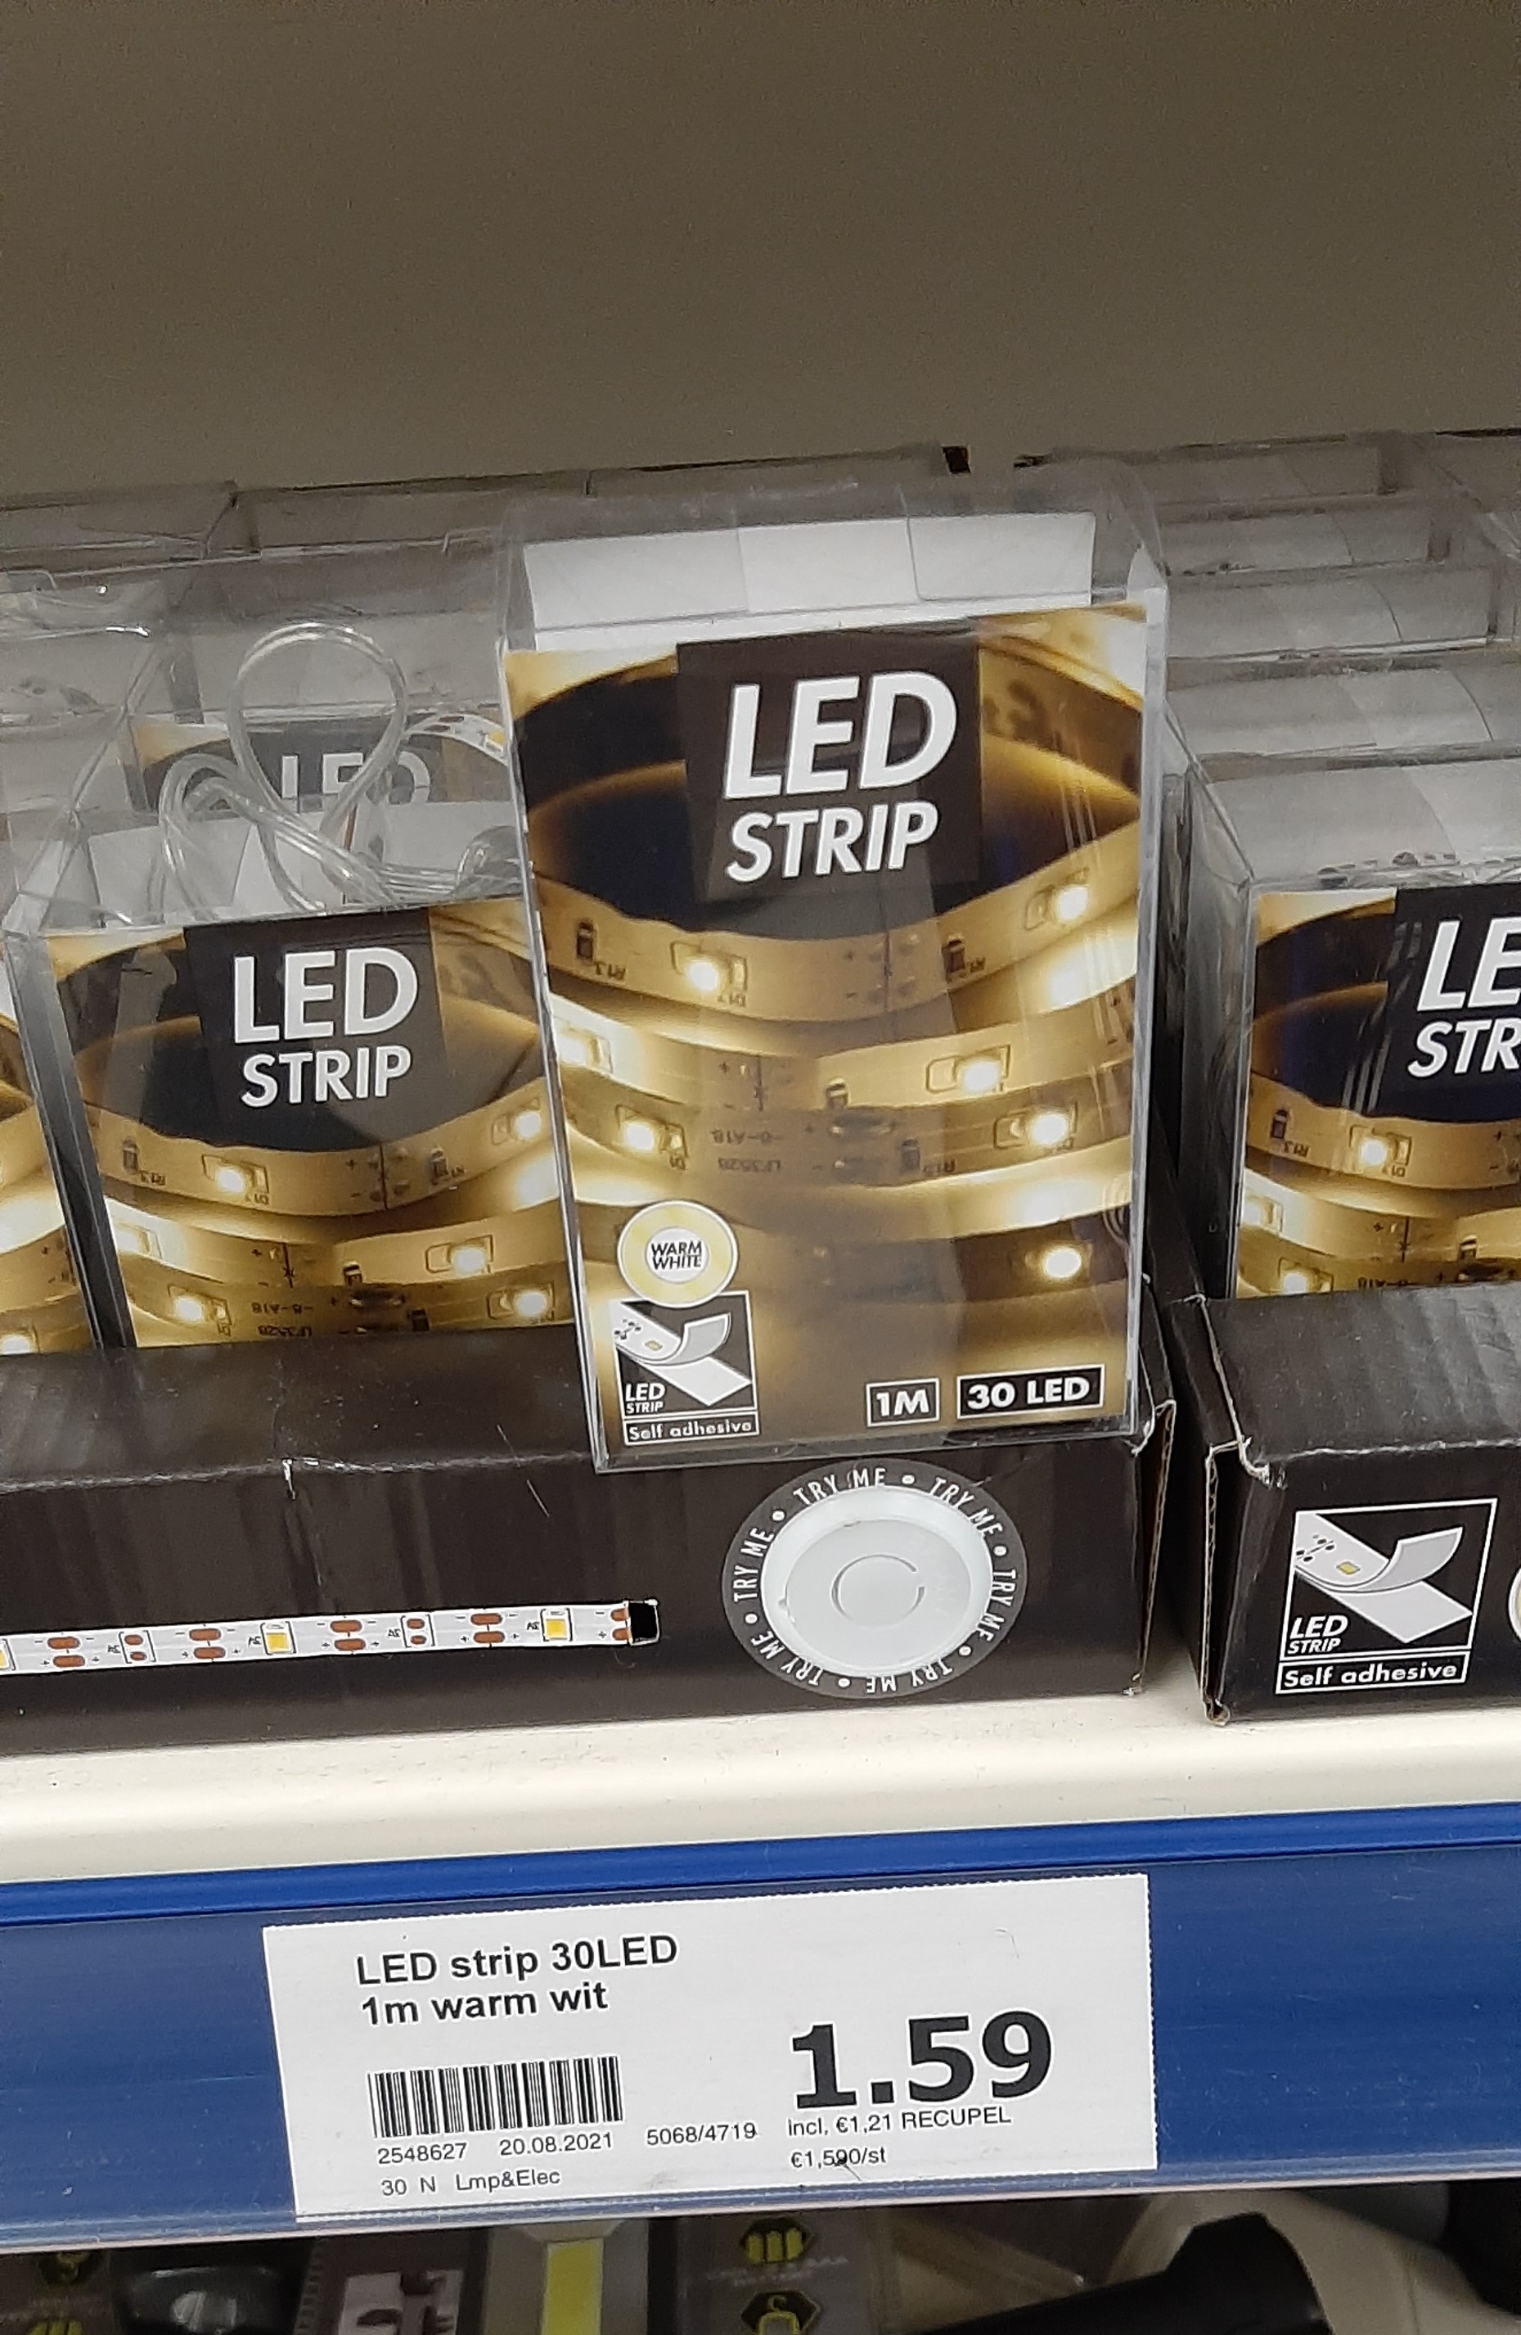

Een andere optie is volgende:

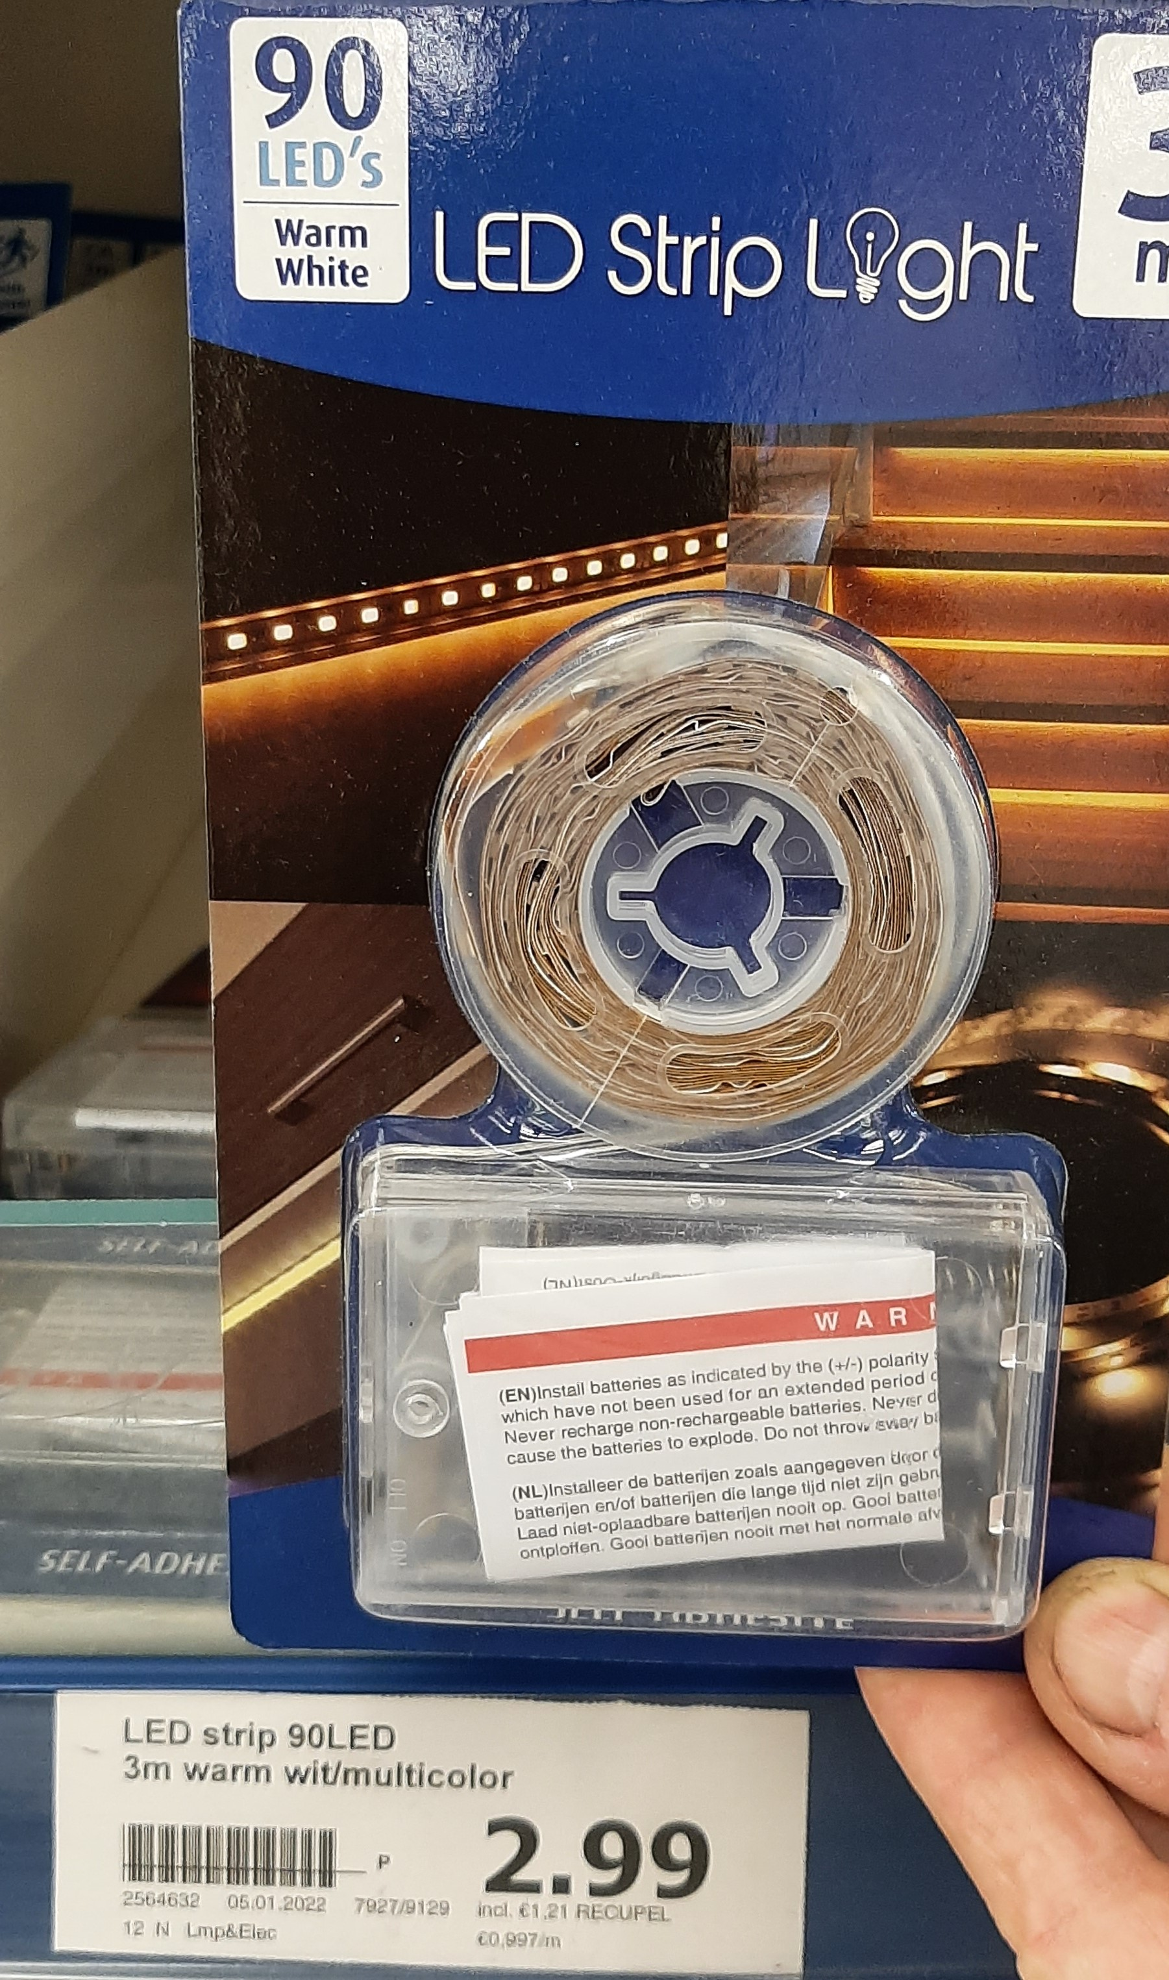

Als we deze componenten apart zouden moeten kopen op een webwinkel zijn we een veelvoud van het gespendeerde bedrag van 2.99 EUR kwijt.

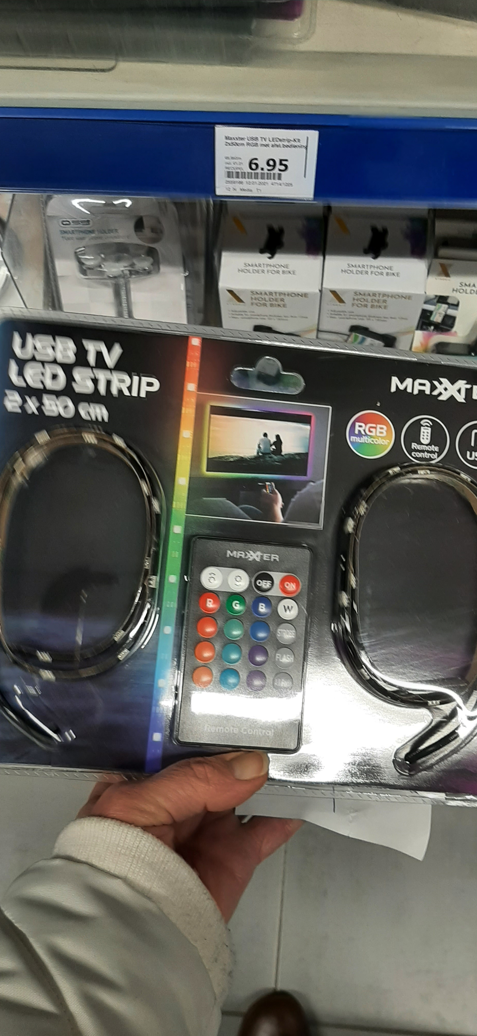

Koop geen ledstrips met RGB mogelijkheid. Deze geven extra problemen bij montage en sturing!!!

De (éénkleurige) LED-strip kunnen we gebruiken om bv een 7-segments LED display te bouwen. Daar zijn veel mogelijkheden qua configuratie en aansturing. Bv met 30 leds kunnen we één 7-segmentdisplay maken met 4 LEDs per segment. Dan hebben we nog twee LEDs over. We kunnen ook een dubbele LED-display maken met twee LEDs per segment of een tussenvorm met drie LEDs per segment waarmee we de getallen .0 tot 19 kunnen laten zien. We kunnen iedere LED ook apart sturen in een matrix van 5x6 LEDs waar we dan ook letters mee kunnen maken.

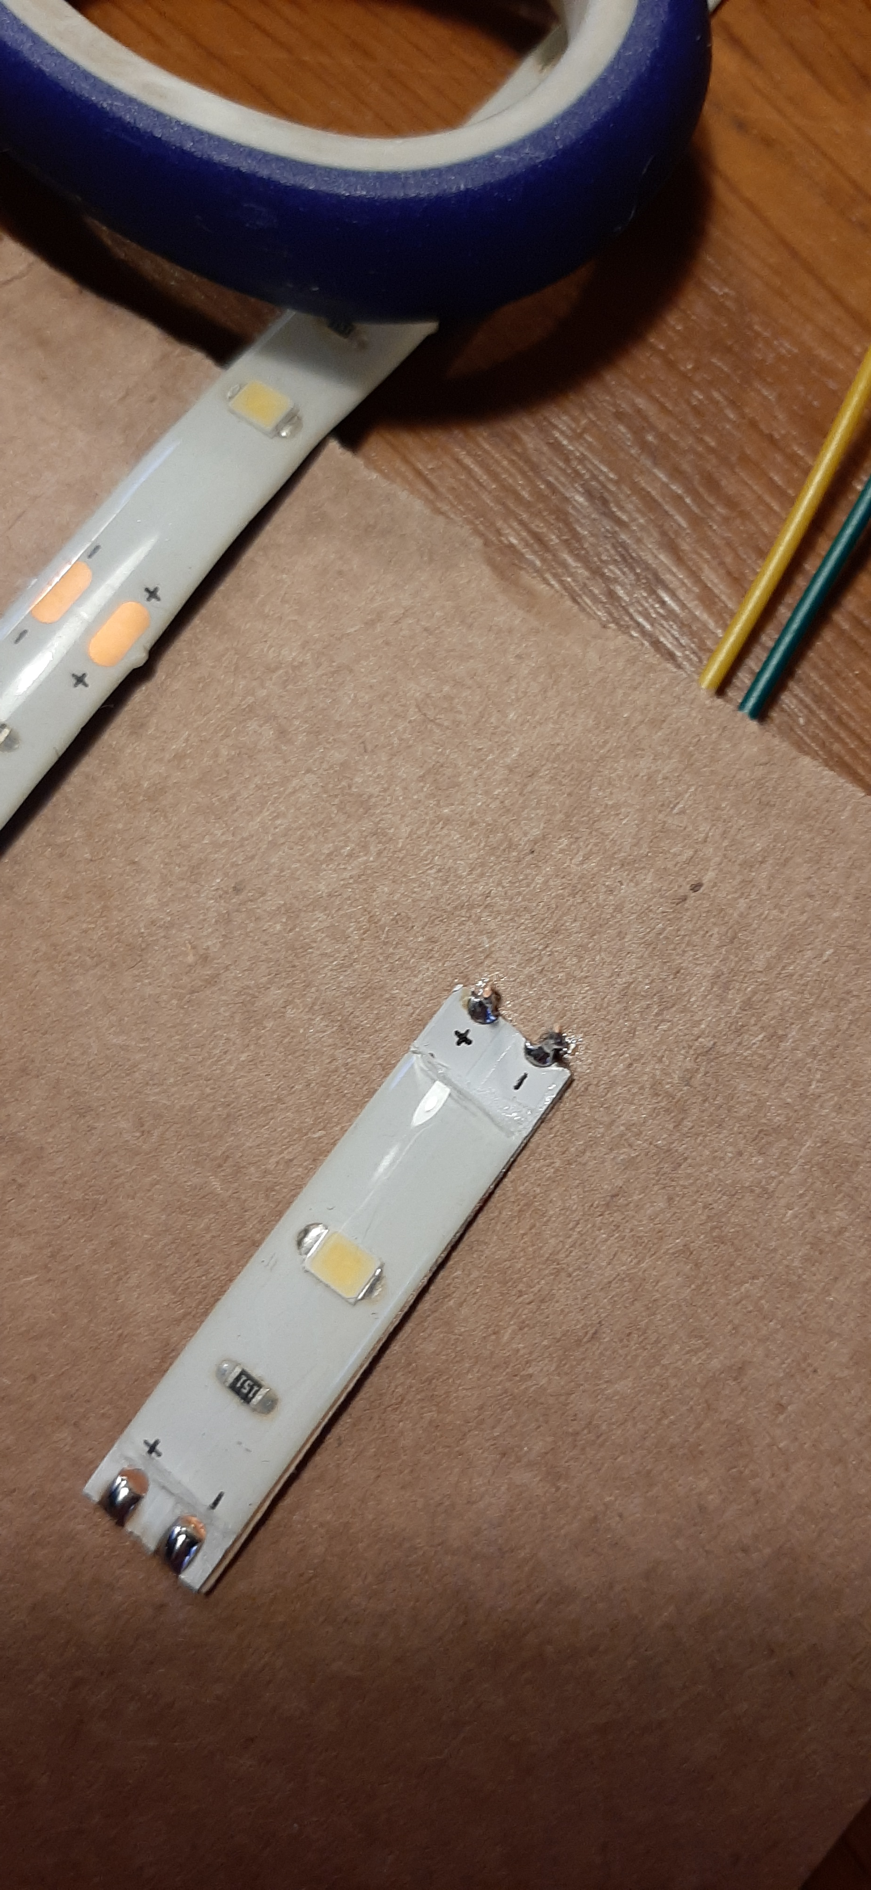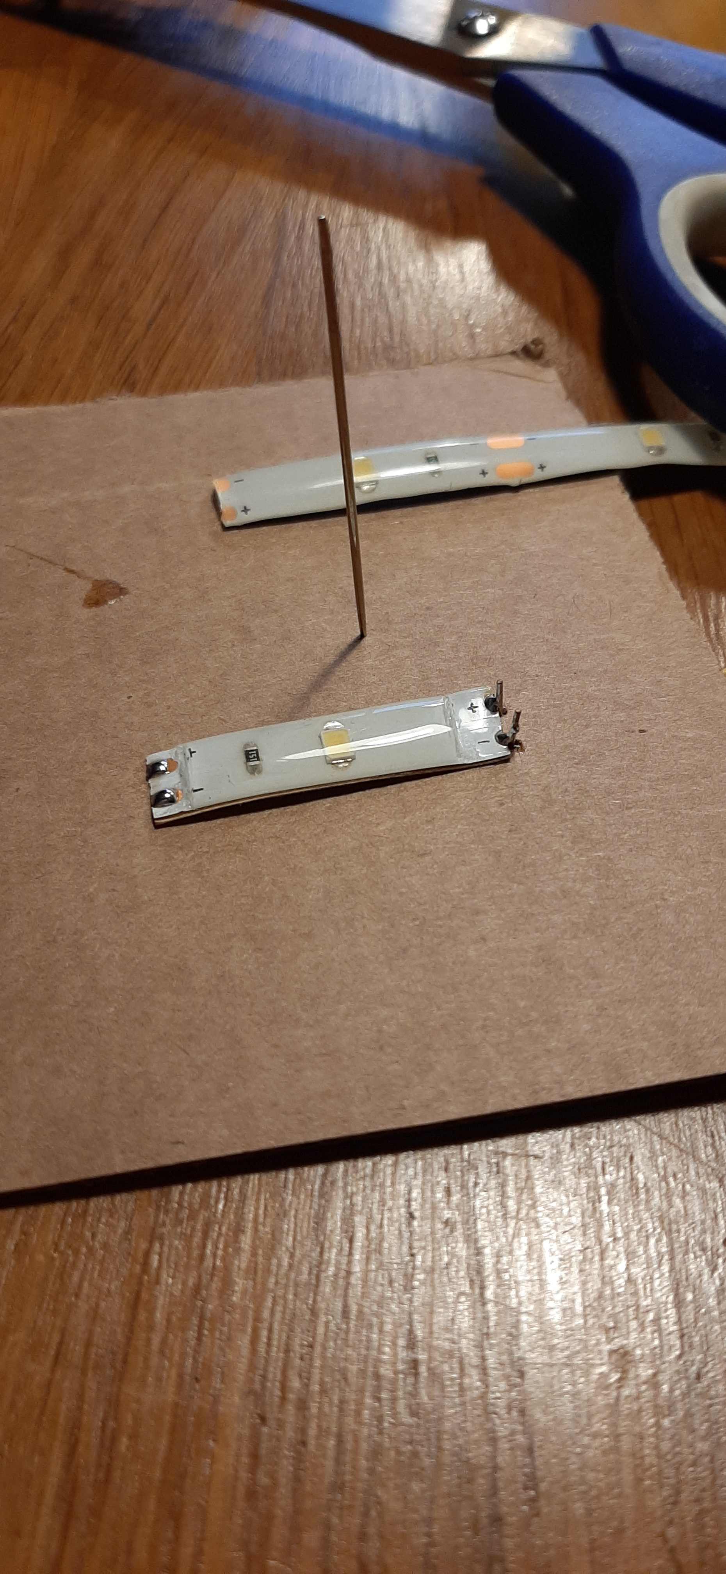

Hier enkel tips voor de montage:

* Knip de strip door zodat je telkens één LED per strookje hebt en ontdoe de koperkleurige eilandjes van de rubber zodat ze vertint kunnen worden.
* Indien je karton gebruikt voor je display montage kan je gaatjes maken met een naald zodat je de aansluitdraden hierdoor kan steken.
* Sluit dan de batterijhouder aan zodat de leds getest kunnen worden alvorens ze definitief gemonteerd/gekleefd worden.

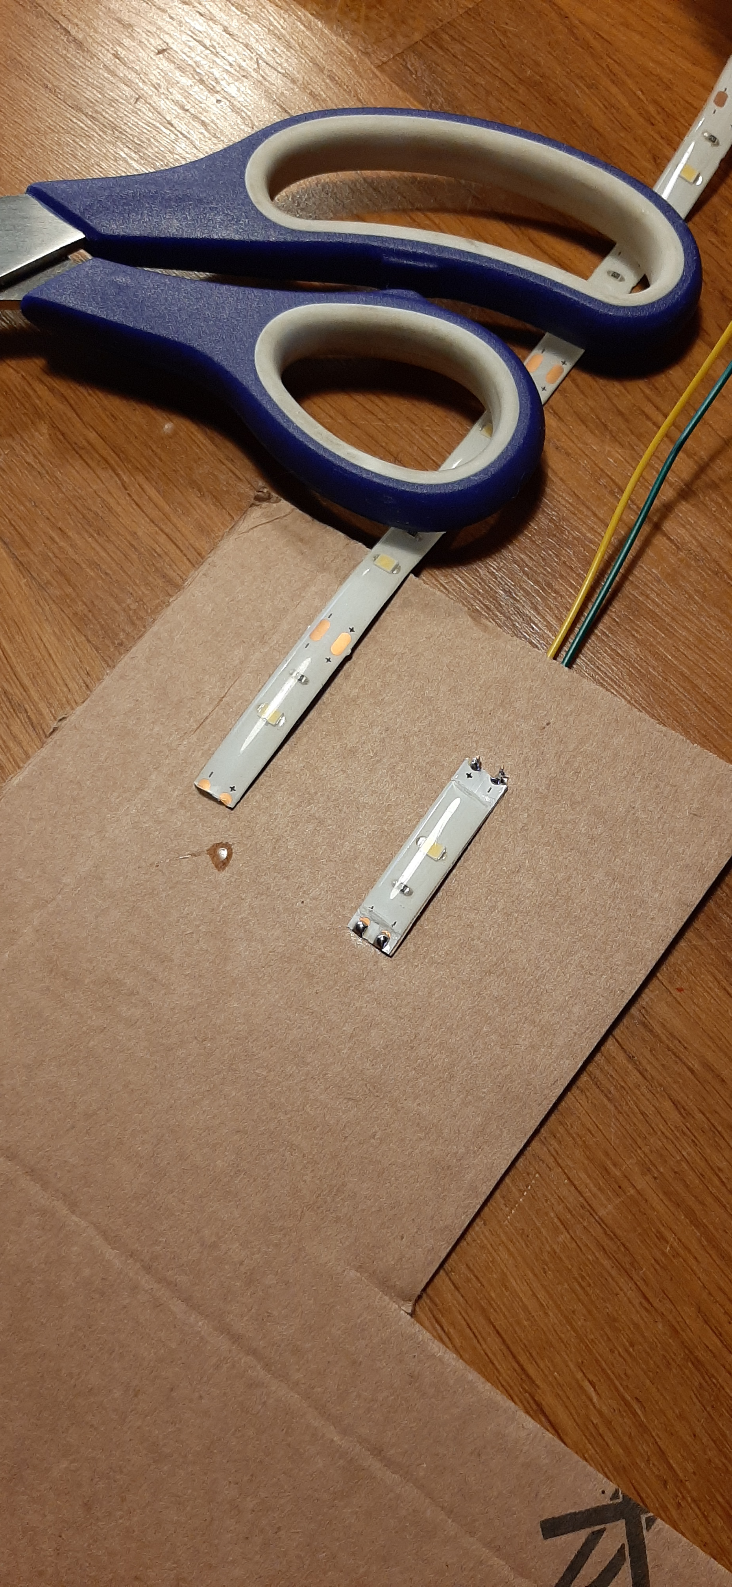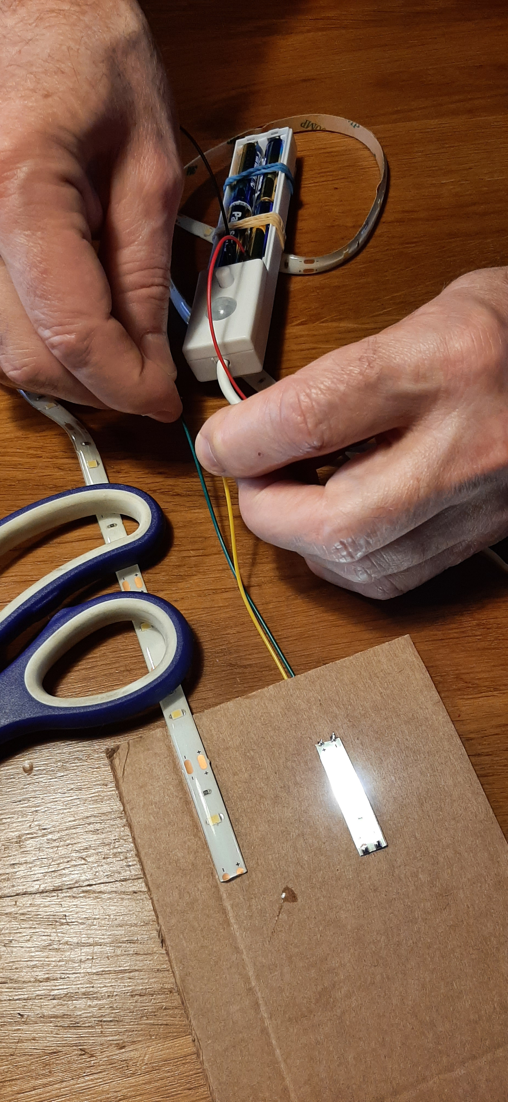

### Opdracht: Schets als creatieve oefening de mogelijkheden met de 30 LEDs van de LEDstrip.

### Opdracht: Schets een schema van de LEDstrip schakeling met batterijen, schakelaar, weerstand en LEDs.

### Opdracht: Meet doorlaatspanning van de LEDs en meet de weerstand na.

Metingen op de LEDstrip tonen dat elke LED verbonden is met een weerstand van 150 Ohm en een schakelaar. Als we batterijen in het batterijvak steken en de schakelaar aanzetten branden de 30 LEDs, die allen parallel staan. De doorlaat spanning meten we: 2.8V. Daarmee kunnen we de doorlaatstroom per LED berekenen: doe de berekening.

### Opdracht: Bereken de stroom per LED.

Kan de Arduino uitgang rechtstreeks een LED sturen? En indien zo, welke serieweerstand hebben we dan nodig voor één LED, twee LEDs of drie LEDs die parallel staan?

### Opdracht: Zoek op wat een Arduino PIN maximaal kan leveren qua stroom en bereken de weerstanden voor het sturen van 1, 2 en 3 LEDs parallel.

Hoe kunnen we met de LEDs een 7-segments display maken? En hoe kunnen we dan getallen laten zien op die display met de Arduino? Daarvoor moeten we de LEDs losknippen op de lijntjes tussen de + en – soldeervlakjes. Afhankelijk van de gekozen configuratie kan je per 2 of 3 of 4 LED groepjes losknippen. We schetsen ook best een schema voor de aansluitingen op de Arduino. We plakken de led stroken op een ondergrond (stevig papier of een plaat van multiplex, plastiek enz… en we monteren de weerstanden in serie via draden, die op de soldeervlakjes gesoldeerd worden.

### Opdracht: Schets een schema voor het aansluiten van één LEDdisplay op een Arduino en een schema voor het aansluiten van twee LEDdisplays op een Arduino: multiplex.

### Opdracht: Schets een matrix schema voor aansluiten van 5x6 LEDs.

### Opdracht: Schrijf nu een programma dat de displays laat tellen.

## Bouw van het keypad

We wensen een speciaal keypad toe te voegen met minstens 3x4 = 12 druktoetsen.

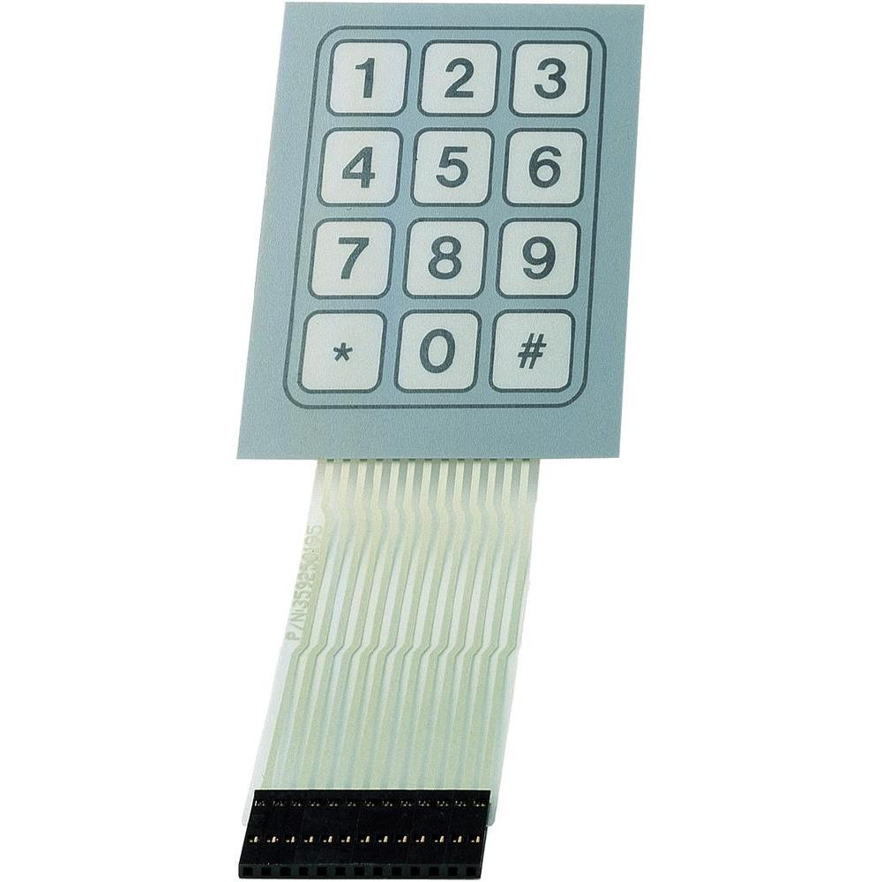

Zo’n keypads zijn apart te kopen bv bij Conrad, maar wij gaan om creatiever te zijn een aparte versie zelf bouwen met aluminium-folie (uit de keukenrol bv).

Principieel werkt dat als volgt:

<http://www.instructables.com/id/Create-own-Membrane-Matrix-Keypad-and-hooking-it-/>

### Opdracht: Ontwerp en bouw een eigen keypad met aluminium folie.

### Opdracht: Teken een schema voor het keypad met de display samen.

### Opdracht: Sluit keypad aan op de Arduino met de display en toon de werking op de display.

Opmerkingen: Onderschat de tijd voor het ontwerp en geknutsel niet. Probeer eerst snel een prototype te bouwen en denk daarna pas aan het mooie en de creatieve toepassingen. Eerst moet de techniek werken.

Solderen is moeilijk op aluminiumfolie, maar het gaat wel degelijk! Zie voorbeeld in de labosessies.

Voor het programma kan je zelf een sturing voor het keypad schrijven of een library van Arduino gebruiken.

## De beeper

Om te weten of een toets gedetecteerd is op het keypad en voor andere geluidseffecten wordt een luidspreker of piëzo element toegevoegd. Hier zijn er veel mogelijkheden. Je kan een externe actieve PC-luidspreker set gebruiken of zelf een luidsprekertje met serieweerstand of transistor als versterker toevoegen. Google op Arduino audio output en kijk bij de afbeeldingen voor ideeën.

## Het totale schema en de creatieve toepassing

### Opdracht: Teken een totaal schema met Arduino aansluitingen en keypad, display en audio uitgang.

### Opdracht: Bedenk een zo creatief mogelijke layout en toepassing voor deze terminal en bouw deze en programmeer deze.

Graag feedback en vragen naar [wim.vanweyenberg@kdg.be ; monique.verbeeck@kdg.be](mailto:wim.vanweyenberg@kdg.be%20%20;%20monique.verbeeck@kdg.be)

# Voorbeeld Multiplexen met 30 LEDs en 12 TOETSEN

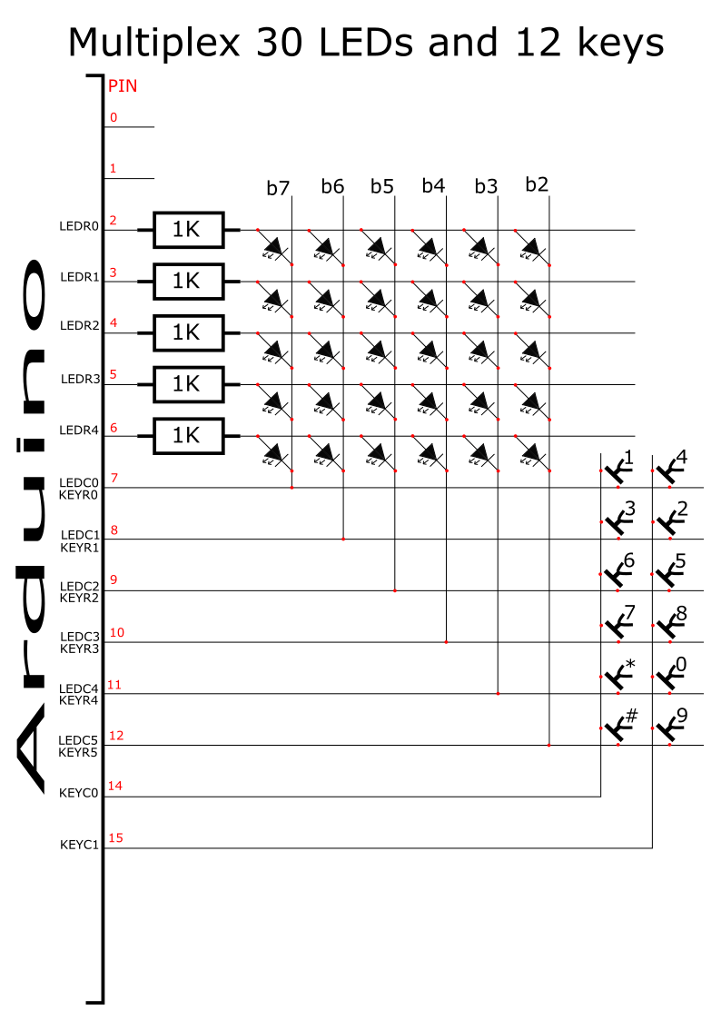

## Schema

In het schema zie je links de Arduino met in het rood de PIN nummers. PIN0 en PIN1 worden niet gebruikt omdat deze meestal voor de communicatie met de seriële poort gebruikt worden en ook voor het programmeren van de sketch in de controller.

Ook PIN13 is hier niet gebruikt en kan als audio-output gebruikt worden.

PIN14 en PIN15 worden hier gebruikt als digitale pinnen. Ze zijn dezelfde als AN0 en AN1, die ook als analoge inputs kunnen gebruikt worden.

AN2, AN3, AN4 en AN5 zijn ook nog vrij en komen overeen met PIN16, 17, 18 en 19 als ze digitaal gebruikt worden.

Verder zie je 30 LEDs, hier verdeeld als 6 kolommen en 5 rijen. Om de stroom door de LEDs te beperken zijn hier weerstanden van 1K gebruikt (bruin zwart rood). De Arduino kan ruim genoeg stroom leveren om deze LEDs te sturen.

Dan is er ook nog een keypad in het schema met twee kolommen van 6 rijen.

Om 30 LEDs individueel te sturen en 12 druktoetsen te lezen zijn slechts 13 lijnen nodig van de Arduino. Deze pinnen geven we de namen LEDR0 tot LEDR4 en LEDC0 tot LEDC5 voor de software voor het sturen van de LEDs. Voor het keypad gebruiken we KEYR0 tot KEYR5 en KEYC0 en KEYC1.

De rijen van het keypad en de kolommen van de LEDs worden dus gemeenschappelijk gebruikt!

Natuurlijk zijn er veel meer mogelijkheden van schakelen en aanpassen van het schema, afhankelijk van wat je nodig hebt. Maar we gebruiken dit schema om het principe van het multiplexen uit te leggen. We zullen namelijk iedere LED apart kunnen sturen terwijl het voor het oog lijkt alsof er meerdere LEDs samen kunnen branden. Iedere LED heeft een unieke rij en kolom. Voor het lezen van het keypad gebruiken we lijnen van de LEDdisplay. Dat is ook multiplexen. De ene keer dienen die lijnen voor het keypad en de andere keer voor de display.

Om in de software de pinnen duidelijke namen te geven kunnen we DEFINE gebruiken. Daardoor is het programma beter leesbaar en flexibel aanpasbaar qua pinnen.

***//defines***

***#define AUDIO 13***

***#define LEDROW0 2***

***#define LEDROW1 3***

***#define LEDROW2 4***

***#define LEDROW3 5***

***#define LEDROW4 6***

***#define LEDCOLUMN0 7***

***#define LEDCOLUMN1 8***

***#define LEDCOLUMN2 9***

***#define LEDCOLUMN3 10***

***#define LEDCOLUMN4 11***

***#define LEDCOLUMN5 12***

***#define KEYROW0 7***

***#define KEYROW1 8***

***#define KEYROW2 9***

***#define KEYROW3 10***

***#define KEYROW4 11***

***#define KEYROW5 12***

***#define KEYCOLUMN0 14***

***#define KEYCOLUMN1 15***

Nu kunnen we dus namen gebruiken in plaats van pinnummers. Zie ook dat je dezelfde pin toch verschillende namen kan geven. Dat is handig omdat er lijnen van het keypad ook voor de display gebruikt worden.

## Werking van de display:

In “rust” zijn alle pinnen geprogrammeerd als inputs. Dat gebeurt met:

pinMode(pinnaam, INPUT);

Maar we kunnen nu alle pinnen in een for lus als input zetten in het setup() gedeelte van de sketch.

***for (byte pin = LEDROW0; pin <= KEYCOLUMN1; pin++)***

***{***

***pinMode(pin, INPUT);//maar nu input***

***}***

Om een bepaalde LED te laten branden moeten we er stroom door laten vloeien. Dat kan door de kant van de anode een hoog niveau als output te sturen en aan de kant van de kathode een laag niveau. Daarvoor moet de bijhorende rij (met de serieweerstand van 1K) dus hoog worden en de bijhorende kolom moet laag worden.

Voorbeeld: LED op kruising van LEDROW1 en LEDCOLUMN3 laten branden kan door:

***pinMode(LEDROW1,OUTPUT);***

***pinMode(LEDCOLUMN3, OUTPUT);***

***digitalWrite(LEDROW1,HIGH);***

***digitalWrite(LEDCOLUMN3,LOW); //was eigenlijk al laag: nu brandt de LED op ROW1 en COLUMN3***

Als we meerdere LEDs willen laten branden kunnen we na elkaar de juiste LED laten oplichten en dit zeer snel laten afwisselen zodat het lijkt dat de LEDs samen branden.

Om het programma overzichtelijker en eenvoudiger te maken kunnen we een functie schrijven, die de info van AAN / UIT van een LED uit een vaste plaats in het geheugen haalt en dit doet bv kolom per kolom.

Deze functie noemen we scandisplay() en de plaatsen waar de LED info is opgeslagen zijn de byte (8 bits) variabelen in een array displaymatrix: in het schema zie je de bitnummers die overeenkomen met de LEDs. Als een bit op die plaats 1 is wordt de LED aangezet. Bit 0 en bit 1 zijn hier dus niet gebruikt, want we hebben maar 6 kolommen. Er zijn 5 rijen met telkens 6 LEDs.

Bij de globale declaratie worden deze bytes alle 5 gelijk gemaakt aan 0x00. Dat is de hexadecimale notatie voor 8 keer 0 of dus binair: 0000 0000.

***//displaymatrix[5] contains rows, columns in bit 7 to 2, 1 = LED on***

***byte displaymatrix[5] =***

***{***

***0x00, 0x00, 0x00, 0x00, 0x00***

***};***

***/*scandisplay() is called to show one column at a time***

***Enter the function with all pins input***

***For each column***

***{***

***Put rowdata on the pins dependent on the info in displaymatrix***

***Put column active 0 to light the LEDs on the rows for that column***

***Wait a little time: multiplextime***

***Put column inactive again***

***}***

***\*/***

***void scandisplay()***

***{***

***static byte colCounter = 0; //count from 0 to 5 = 6 columns***

***colCounter ++;***

***if (colCounter == 6) colCounter = 0;***

***//put the row data on the rows: LEDROW0 to LEDROW4***

***for(byte rowCounter = 0; rowCounter <=4; rowCounter++)***

***{***

***if(displaymatrix[rowCounter]&(0x01<<(7-colCounter)))***

***{***

***digitalWrite(LEDROW0+rowCounter,HIGH);***

***}***

***else***

***{***

***digitalWrite(LEDROW0+rowCounter,LOW);***

***}***

***pinMode(LEDROW0+rowCounter,OUTPUT);***

***}***

***digitalWrite(LEDCOLUMN0+colCounter,0);***

***pinMode(LEDCOLUMN0+colCounter, OUTPUT);***

***delay(1); //multiplextime per column***

***pinMode(LEDCOLUMN0+colCounter, INPUT);***

***for(byte rowCounter = 0; rowCounter <=4; rowCounter++)***

***{***

***pinMode(LEDROW0+rowCounter,INPUT);***

***}***

***}***

De functie scandisplay() moet dus constant uitgevoerd worden in de loop en haalt zijn info uit de array displaymatrix. Iedere keer als scandisplay() wordt uitgevoerd wordt een volgende kolom met LEDs bediend.

Opmerking:

Onze display scantijd is nu 6 ms voor een totale scan. Er wordt per kolom één ms gewacht.

Zie ook hoe de juiste LED info uit de displaymatrix gehaald wordt met de &-bit operator en de left shift bit operator met de colCounter en rowCounter.

***if(displaymatrix[rowCounter]&(0x01<<(7-colCounter)))***

***{***

***digitalWrite(LEDROW0+rowCounter,HIGH);***

***}***

***else***

***{***

***digitalWrite(LEDROW0+rowCounter,LOW);***

***}***

Nu we de functie scandisplay() hebben is het eenvoudig om bv een functie clearDisplay() te maken.

We moeten alleen de array waar de LED info zit vullen met 0x00.

***void clearDisplay ()***

***{***

***for (byte n = 0; n <= 4; n++) { displaymatrix[n] = 0x00; }***

***}***

Een functie die alle leds aan zet is dan ook eenvoudig:

***void allLedsOn ()***

***{***

***for (byte n = 0; n <= 4; n++) { displaymatrix[n] = 0xFF; }***

***}***

Een functie die een willekeurig patroon toont:

***void randomPattern()***

***{***

***for (byte n = 0; n <= 4; n++) { displaymatrix[n] = random(0, 256); }***

***}***

Een functie die één bepaalde LED op een bepaalde rij en kolom aan of uit zet gebruikt de bitoperatoren & (and) en | (or) en de bitinversie operator ~ samen met de shift operator <<.

Herhaal de bitoperatoren om dit te leren begrijpen.

***void led(byte row, byte column, bool on)***

***{***

***if (on) //and to have a 1 in that position***

***{***

***displaymatrix[row]= (0x01 << (7 - column));***

***}***

***else //or to have a 0 in that position***

***{***

***displaymatrix[row] &= ( ~(0x01 << (7 - column)));***

***}***

***}***

Voorbeeld: LED op kolom 3 en rij 2 aan:

***led(2, 3, 1);***

Zo wordt het programma duidelijker en eenvoudiger om de LEDs te bedienen.

(Voorbeeld om om de 3 seconden een willekeurig patroon laten zien:

***unsigned long tijd;***

***void setup()***

***{***

***//… andere eenmalige instellingen bij de start in setup()***

***tijd = millis();***

***}***

***void loop()***

***{***

***if((millis()-tijd)> 3000)***

***{***

***tijd = millis();***

***randomPattern();***

***}***

***scandisplay(); //to scan regularly***

***}***

We kunnen dus geen delay() meer gebruiken omdat dan de scandisplay() niet meer regelmatig wordt uitgevoerd.

## Werking van het keypad

Hier zijn ook veel mogelijkheden, maar we bekijken er één.

Het zou handig zijn als we een functie scankey() hadden, die ons de key terug geeft als er een toets is ingedrukt en anders een waarde die weergeeft dat er geen toets is ingedrukt.

In de loop() zouden we dan bv kunnen schrijven:

***#define NOKEY ‘X’***

***char key;***

***//bovenstaande define en variabele in ’t begin van de sketch***

***void loop()***

***{***

***key = scankey();***

***//geeft de opdruk weer van de key of de waarde NOKEY gedefinieerd als X***

***if (key != NOKEY) //als er dus een toets wordt ingedrukt***

***{***

***tone(AUDIO, 440, 100); //laat een korte toon horen***

***Serial.println(key); //toon de toets in de serial monitor***

***dispatch(key);//doe iets met die toets in een functie die met switch(key) werkt***

***delay(50);***

***while (scankey() != NOKEY) scandisplay();***

***//wacht tot toets losgelaten en scan display***

***delay(50);//ontdendering***

***}***

***}***

De functie scankey() kan er in dit voorbeeld als volgt uit zien (opm: kan beter met een array gedaan worden, maar voor de uitleg en duidelijkheid gebruiken we volgende code).

***char scankey()***

***{***

***key = NOKEY; //als geen ingedrukte toets gedetecteerd is op het einde***

***for (byte n = KEYROW0; n <= KEYROW5; n++) { pinMode(n, INPUT_PULLUP); }***

***digitalWrite(KEYCOLUMN0, 0);//zet eerste kolom laag***

***pinMode(KEYCOLUMN0, OUTPUT);***

***pinMode(KEYCOLUMN1, INPUT_PULLUP);***

***if (digitalRead(KEYROW0) == 0) { key = '1'; }***

***if (digitalRead(KEYROW1) == 0) { key = '3'; }***

***if (digitalRead(KEYROW2) == 0) { key = '6'; }***

***if (digitalRead(KEYROW3) == 0) { key = '7'; }***

***if (digitalRead(KEYROW4) == 0) { key = '*'; }***

***if (digitalRead(KEYROW5) == 0) { key = '#'; }***

***digitalWrite(KEYCOLUMN1, 0);//zet tweede kolom laag***

***pinMode(KEYCOLUMN0, INPUT_PULLUP);***

***pinMode(KEYCOLUMN1, OUTPUT);***

***if (digitalRead(KEYROW0) == 0) { key = '4'; }***

***if (digitalRead(KEYROW1) == 0) { key = '2'; }***

***if (digitalRead(KEYROW2) == 0) { key = '5'; }***

***if (digitalRead(KEYROW3) == 0) { key = '8'; }***

***if (digitalRead(KEYROW4) == 0) { key = '0'; }***

***if (digitalRead(KEYROW5) == 0) { key = '9'; }***

***pinMode(KEYCOLUMN1, INPUT_PULLUP);***

***return (key);***

***}***

De kolommen worden dus om beurten als output laag gezet en de rijen worden als input pullup (of als input) gezet. Waar we een nul lezen op een rij is een toets ingedrukt. Met bovenstaande code wordt slechts één toets gedetecteerd, want alleen de laatst gelezen toets wordt terug gegeven. Als we meerdere toetsen gelijk willen detecteren kan dat ook, maar dan moeten we een array gebruiken.

In functie van wat je wenst te doen met het keypad en de display zal deze broncode moeten aangepast worden. Ook het schema kan naar eigen wens uitgebreid of vereenvoudigd worden met meer of minder LEDs of toetsen.

Wie eens de code begrijpt voor het multiplexen kan alle kanten uit met de mogelijke toepassingen.

Multiplexen is een zeer belangrijke kennis bij embedded systems.

# Evaluatie creatieve terminal met leddisplay, keypad en sound

Puntenverdeling en examenregeling **punten/10.**

Het project wordt ingeleverd op Canvas via een opdracht.

Het project bevat de documentatie , schema, je eigen software en een kort woordje over jouw creatieve idee.(in PDF)( geen links)

Alsook een filmpje ( max 5min in MP4) waarin de werking van de aparte functies getoond worden. Zorg ook dat goed zichtbaar is hoe alles gemonteerd is.

Voor de examen dag bekijken we jullie projecten en indien bepaalde zaken niet duidelijk zijn contacteren we je op de examen dag om meer uitleg.

Hieronder nog eens de evaluatie en puntenverdeling.

## Het schema en de documentatie /2

Iedere student toont zijn **persoonlijke** documentatie. Het moet zeker schema bevatten en layout van keypad en leddisplay. Mogelijks ook documentatie van extra componenten.

Documentatie of handleiding van de functionaliteit. Schema moet mooi en duidelijk en volgens de “regels” getekend zijn.

* Er worden symbolen gebruikt voor de componenten, geen layout omtrekken.
* Geef typenummers en aansluitingen bv E,B,C voor transistoren
* Geef duidelijk de pinnummers van de aansluiting aan de Arduino.
* Voedingssymbolen staan bovenaan en GND symbolen staan onderaan iedere schemablok.
* Er zijn geen verbindingen getekend tussen de voedingssymbolen of de GND symbolen. Je moet die dus voor elke aansluiting apart tekenen.
* Signaalrichting is van links naar rechts.
* Zorg voor naam, datum
* Schema’s zijn uiterst persoonlijk. Indien dezelfde kopijen gedetecteerd worden, worden de punten over de verschillende kopijen verdeeld, want dan is het in het beste geval groepswerk.

## Werking van de hardware via software /5

Werking van de aparte functies, te tonen met een al ingebouwd testprogramma of via uw creatief zelf ontwikkeld samengesteld programma.

1. De leddisplay moet bediend kunnen worden en MOET gemultiplext zijn. ( /2)
2. Het keypad moet volledig werken en MOET gemultiplext zijn. ( /2)
3. De audio-uitgang moet werken met geluidjes, eventueel muzieknoten, eventueel muziek, eventueel andere signalen. ( /1)

## De verzorgde montage /2

De leddisplay moet gesoldeerd zijn.

De verbinding met de Arduino moet stabiel zijn en proper gemonteerd. Indien een breadboard gebruikt wordt (afgeraden) moet iedere verbinding met het breadboard duidelijk gelabeld zijn. Het geheel moet stevig en verzorgd gebouwd zijn.

## Het creatieve deel en de eigen software /1

Hoe ga jij die functies toepassen? Voeg je nog extra functionaliteit toe met de nog vrije pinnen van de Arduino? Bedenk je iets origineel met de verschillende functies?